关于盐城市大丰区卫生和计划生育委员会观察床、诊察床、候诊椅、输液椅、治疗推车采购项目的补充答疑文件
（项目编号：DFCG20170014）
各投标单位：
招标文件中第五章招标需求作如下变更：
（1）：观察床（含床垫）：
①长*宽*高：2080*940*450mm，床框采用60*40*1.5mm碳素钢管及25*25*1.2mm碳素钢管焊接而成，打磨抛光，表面静电喷塑，两侧带输液孔；床面板采用80*20mm杉木板，床头及床尾采用40*20*1.3mm圆扁管弯曲成型，与40*40*1.2mm方管焊接而成，打磨抛光，表面静电喷塑；内镶20mm厚，双面淋漆多层实木板。
②床垫厚≥6cm，内有至少4cm的精制加工而成的椰棕及至少2cm的高级中体海绵，外面为军绿色帆布料(内防水 外防滑)， 垫子上有拉链，方便清理。
（2）具体参数详见附件。
特此说明，其余内容不变。

招标人： 盐城市大丰区卫生和计划生育委员会
招标代理单位：江苏宏建工程建设咨询有限公司
2017年1月16日

附件；
第五章 招标需求
序号 | 产品名称 | 规格参数 |  | 图样 |  | 数量 | 单价（元） | 备注
1 | 观察床（含床垫） | ①长*宽*高：2080*940*450mm，床框采用60*40*1.5mm碳素钢管及25*25*1.2mm碳素钢管焊接而成，打磨抛光，表面静电喷塑，两侧带输液孔；床面板采用80*20mm杉木板，床头及床尾采用40*20*1.3mm圆扁管弯曲成型，与40*40*1.2mm方管焊接而成，打磨抛光，表面静电喷塑；内镶20mm厚，双面淋漆多层实木板。  ②床垫厚≥6cm，内有至少4cm的精制加工而成的椰棕及至少2cm的高级中体海绵，外面为军绿色帆布料(内防水 外防滑)， 垫子上有拉链，方便清理。 |  | 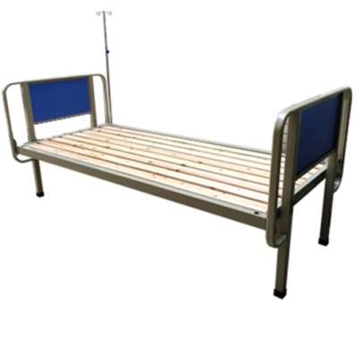 |  | 120
2 | 诊疗床 | 1、长*宽*高：1900*600*620mm  2、钢质喷塑床内框架，采用40*40*1.5mm碳素钢管焊接喷塑。外包优质PU 皮，内里有10mm多层实木板及6公分高密度海绵层  3、钢质喷塑床脚，采用50*50*1.2mm碳素钢管焊接喷塑 |  | 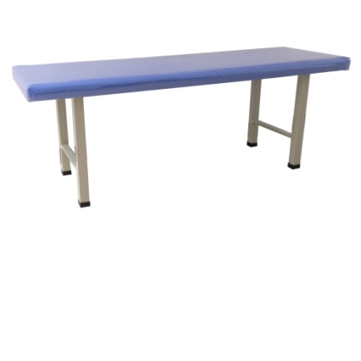 |  | 103
3 | 四人位  候诊椅 | 1、长*宽*高：2580mm*750mm*930mm  2、304不锈钢板椅面，板厚1.5mm，横梁厚度2.5mm，304不锈钢扶手及脚 |  | 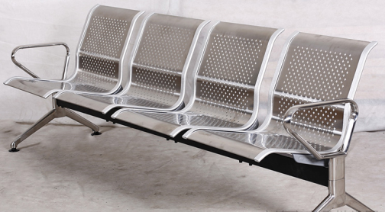 |  | 120
4 | 输液椅 | 1、长*宽*高：680mm*730mm*1100mm  2、钢质喷塑框架，采用Φ38*1.2mm碳素钢管，仿红木扶手  3、椅背及坐凳外包优质PU 皮，内有8mm多层实木板及6公分高密度海绵层  4、带输液杆 |  | 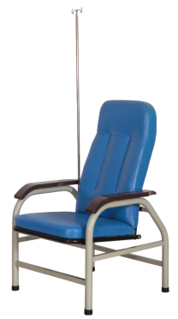 |  | 120
5 | 治疗车 | 1、长*宽*高：650mm*430mm*760mm  2、304不锈钢板，厚度1.0mm，立柱采用Φ22*1.2mm的304不锈钢圆管。两层，焊接牢固，抛光处理，四脚带静音轮，推行顺畅 |  | 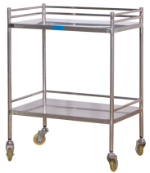 |  | 70
投标总报价 |  |  | 大写： |  | 小写：

